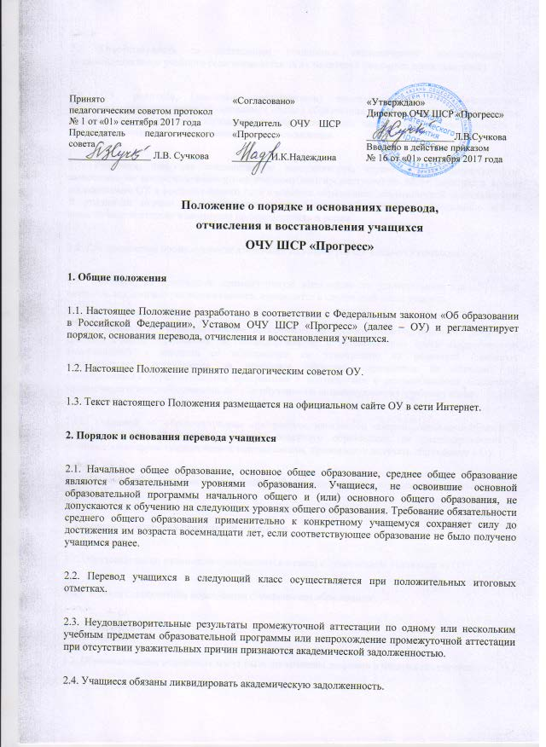

2.5. Ответственность за ликвидацию учащимися академической задолженности в течениеследующего учебного года возлагается на их родителей (законных представителей).

2.6. ОУ, родители (законные представители) несовершеннолетнего обучающегося, обеспечивающие получение обучающимся общего образования в форме семейного образования, обязаны создать условия обучающемуся для ликвидации академической задолженности и обеспечить контроль за своевременностью ее ликвидации.

2.7. Учащиеся, имеющие академическую задолженность, вправе пройти промежуточную аттестацию по соответствующему(им) учебному(ым) предмету(ам) не более двух раз в сроки, определяемые ОУ в пределах одного года с момента образования академической задолженности. В указанный период не включаются время болезни обучающегося, нахождение его в академическом отпуске или отпуске по беременности и родам.

2.8. Для проведения промежуточной аттестации во второй раз ОУ создается комиссия.

2.9. Учащиеся, не прошедшие промежуточную аттестацию по уважительным причинам или имеющие академическую задолженность, переводятся в следующий класс условно.

2.10. Учащиеся по образовательным программам начального общего, основного общего и среднего общего образования, не ликвидировавшие в установленные сроки академическую задолженность с момента ее образования, по усмотрению их родителей (законных представителей) оставляются на повторное обучение, переводятся на обучение по адаптированным образовательным программам в соответствии с рекомендациями психолого-медико-педагогической комиссии либо на обучение по индивидуальному учебному плану.

2.11. Учащиеся по образовательным программам начального общего, основного общего и среднего общего образования в форме семейного образования, не ликвидировавшие в установленные сроки академической задолженности, продолжают получать образование в ОУ.

2.12. Перевод обучающегося в следующий класс осуществляется по решению педагогического совета ОУ.

3. Порядок и основания отчисления учащихся.

3.1. Образовательные отношения прекращаются в связи с отчислением учащегося из ОУ.

3.1.1. В связи с получением образования (завершением образования).

3.1.2. Досрочно.

3.2. Образовательные отношения могут быть прекращены досрочно в следующих случаях:

3.2.1. По инициативе учащегося или родителей (законных представителей) несовершеннолетнего учащегося, в том числе в случае перевода учащегося для продолжения освоения образовательной программы другую организацию, осуществляющую образовательную деятельность.

3.2.2. По обстоятельствам, не зависящим от воли учащегося или родителей (законных представителей) несовершеннолетнего учащегося и Гимназии, в том числе и в случае ликвидации организации, осуществляющей образовательную деятельность.

3.2.3. По инициативе ОУ, в случае применения к учащемуся, достигшему возраста пятнадцати лет, отчисления, как меры дисциплинарного взыскания, в случае неисполнения или нарушения устава ОУ, правил внутреннего распорядка и иных локальных актов по вопросам организации осуществления образовательной деятельности, а также неоднократное совершение дисциплинарных проступков.

3.2.4. Отчисление несовершеннолетнего учащегося применяется, если иные меры дисциплинарного взыскания и меры педагогического воздействия не дали результата и дальнейшее его пребывание в ОУ оказывает отрицательное влияние на других учащихся, нарушает их права и права работников гимназии, а также нормальное функционирование ОУ.

3.2.5. Решение об отчислении несовершеннолетнего учащегося, достигшего возраста пятнадцати лет не получившего основного общего образования, как мера дисциплинарного взыскания принимается с учетом мнения его родителей (законных представителей) и с согласия комиссии по делам несовершеннолетних и защите их прав.

3.2.6. Решение об отчислении детей-сирот и детей, оставшихся без попечения родителей, принимается с согласия комиссии по делам несовершеннолетних и защите их прав и органа опеки и попечительства.

3.2.7. ОУ незамедлительно информирует об отчислении несовершеннолетнего учащегося в качестве меры дисциплинарного взыскания орган местного самоуправления, осуществляющий управление в сфере образования,

3.2.8. Основанием для прекращения образовательных отношений является приказ директора ОУ об отчислении учащегося. Права и обязанности учащегося, предусмотренные законодательством об образовании и локальными нормативными актами ОУ, прекращаются с даты его отчисления из ОУ. С приказом учащийся и его родители (законные представители) знакомятся под роспись в течение трех учебных дней со дня издания, не считая времени отсутствия учащегося в ОУ. Отказ учащегося, его родителей (законных представителей) ознакомиться с указанным приказом под роспись оформляется соответствующим актом.

3.2.9. Учащийся и (или) его родители (законные представители) вправе обжаловать в комиссию по урегулированию споров между участниками образовательных отношений меры дисциплинарного взыскания и их применение.

3.2.10. При досрочном прекращении образовательных отношений ОУ в трехдневный срок после издания приказа об отчислении учащегося выдает отчисленному лицу справку об обучении в соответствии с частью 12 статьи 60 Федерального закона «Об образовании в Российской Федерации».

4. Порядок и основания восстановления учащихся.

4.1. Учащийся, отчисленный из ОУ, по инициативе учащегося до завершения освоения основной образовательной программы, имеет право на восстановление для обучения в ОУ при наличии в ней свободных мест и с сохранением прежних условий обучения, не ранее завершения учебного года, в котором указанное лицо было отчислено при наличии соответствующих документов об образовании по данному уровню обучения.

Восстановление учащегося в Гимназии, если он досрочно прекратил образовательные отношения своей инициативе и (или) инициативе родителей (законных представителей), проводится в соответствии с Правилами приема обучающихся в ОУ.

4.2. При восстановлении в ОУ заместитель директора по учебно-воспитательной работе устанавливает порядок и сроки ликвидации академической задолженности (при наличии таковой).

4.3. Учащимся, восстановленным в ОУ и успешно прошедшим государственную итоговую аттестацию, выдается государственный документ об образовании установленного образца.

5. Заключительные положения.

5.1. Положение принимается педагогическим советом, имеющим право рекомендовать к внесению в него свои изменения и дополнения.

5.2. Настоящее Положение действует до принятия нового с даты введения его в действие приказом директора ОУ.

